ПРИЛОЖЕНИЕ.

3.1 Оценочные материалы
ВХОДНОЕ ТЕСТИРОВАНИЕ «ЮНАРМЕЕЦ, В ЗНАНИИ СИЛА!»
- В каком году было создано Всероссийское детско-юношеское военно-патриотическое общественное движение «ЮНАРМИЯ»?*
- Кто был инициатором создания Движения «ЮНАРМИЯ»?*
- Что изображено на эмблеме Движения?*
- Что символизирует профиль головы орла на эмблеме Движения?*
А) государство и власть
Б) государство и трудящихся
В) государство и народ
Г) государство и армию
- С какого возраста можно вступить в ряды ЮНАРМИИ?*
- Как носится юнармейский берет согласно Правилам ношения форменной одежды ВВПОД «ЮНАРМИЯ»?*
А) с заломом посередине
Б) с заломом налево
В) с заломом направо
Г) без заломов
- Как называется знак отличия ВВПОД «ЮНАРМИЯ»*
А) «Юнармейская доблесть»
Б) «Юнармейская честь»
В) «Юнармейская храбрость»
Г) «Юнармейская отвага»
- Знаком отличия ВВПОД «ЮНАРМИЯ» является знак «Юнармейской доблести», который имеет несколько степеней. Сколько их?*
А) одна
Б) две
В) три
Г) четыре
- Каким знаком награждают юнармейцев за личное мужество и героизм?*
А) золотым
Б) серебряным В) бронзовым
Г) фирменным
- Из приведённых вариантов, выбери тот, который является эмблемой
движения «ЮНАРМИЯ»
А) Б) В) Г)
Тесты к теме «Основы военной службы и военного дела»
Задание № 1. Общевоинские уставы:
А) Это официальные нормативно-правовые документы, регламентирующие несение службы в ВС, права и обязанности военнослужащих;
Б) Это официальный нормативный документ об организации войск, походных и боевых порядков;
В) Это свод правил по соблюдению моральных принципов военнослужащих;
Г) Это свод правил по организации войск.
Задание № 2. Какой из государственных документов в ВС России обязывает служению верности и долга обороны нашего Отечества:
А) Конституция РФ;
Б) Военный билет;
В) Военная присяга;
Г) Кодекс Чести ВС РФ.
Задание № 3. С какого возраста, лица мужского пола, подлежат призыву на воинскую службу, где защита Отечества является долгом гражданина Российской Федерации:
А) с 18 лет до 27 лет;
Б) с 17 лет до 26 лет;
В) с 19 лет до 28 лет;
Г) с 18 лет до 23 лет.
Задание № 4. Назовите виды военной службы в Российской Федерации:
А) по призыву, по контракту, альтернативная;
Б) гражданская, по найму, договорная;
В) частная, по соглашению сторон, пограничная;
Г) сухопутная, военно-морская, военно-воздушная.
Задание № 5. Что обязывает воинская дисциплина каждоговоеннослужащего России:
А) выполнять свой воинский долг умело и мужественно;
Б) быть верным военной присяге, строго соблюдать Конституцию и законы Российской Федерации;
В) стойко переносить трудности военной службы, не щадить своей жизни для выполнения воинского долга;
Г) честно выполнять приказы командования.
Задание № 6. Что такое воинская дисциплина:
А) Знать Дисциплинарный Устав Вооруженных сил РФ;
Б) Установленный порядок поведения людей, отвечающий сложившимся в обществе нормам права и морали;
В) Соблюдать ритуал Военной присяги;
Г) Чётко соблюдать распорядок дня воинской части.
Задание № 7. Когда осуществляется первоначальная постановка на воинский учет граждан мужского пола:
А) с 17 лет до 18 лет;
Б) с 16 лет до 17 лет;
В) при достижении возраста 18 лет;
Г) в год достижения 17 лет (с января по март включительно).
Задание № 8. В каком случае на воинский учет становятся граждане РФ женского пола:
А) Если обучаются в учебных заведениях, имеющих государственную аккредитацию;
Б) Если имеют соответствующую строевую выправку и желание служить;
В) Если имеют военно-учетную специальность;
Г) Если отец или родной брат являются военнослужащими по контракту.
Задание № 9. Кто осуществляет воинский учет граждан в РФ?
А) Военные комиссариаты районов и городов;
Б) Органы государственной власти;
В) Штабы воинских частей и гарнизонов;
Г) Органы местного самоуправления.
Задание № 10. Воинская обязанность граждан РФ, это:
А) Установленный законодательством РФ порядок службы по призыву в рядах Российской Армии;
Б) Обязанность граждан своевременно являться по повестке в военный комиссариат и не допускать уклонения от службы в Армии;
В) Обязанность проходить службу по призыву и состоять в запасе ВС;
Г) Воинский учет, призыв и прохождение военной службы, пребывание в запасе, прохождение военных сборов.
Задание № 11. Для чего создаются ВС и устанавливается воинская обязанность граждан РФ?
А) Для осуществления военных действий;
Б) Для сохранения целостности и суверенитета РФ; В) Для обороны с применением средств вооруженной борьбы;
Г) Для сохранения границ государства.
Задание № 12. Общее руководство Вооруженными силами РФ осуществляет:
А) Министр обороны РФ;
Б) Президент РФ;
В) Генеральный штаб обороны РФ;
Г) Совет безопасности РФ.
Задание № 13. Понятие «отсрочка» подразумевает:
А) Освобождение от военной службы в армии;
Б) Временное освобождение от призыва на военную службу;
В) Признание негодным к военной службе;
Г) Признание ограниченно годным к военной службе.
Задание № 14. Военно-врачебной комиссией призывник признан временно негодным по состоянию здоровья к прохождению военной службы, ему должны предоставить:
А) Освобождение от военной службы;
Б) Военный билет;
В) Направление на альтернативную службу.
Г) Отсрочку от призыва.
Задание № 15. В каком Уставе определены общие обязанности солдата (матроса) и командира отделения?
А) В Дисциплинарном Уставе ВС РФ;
Б) В Строевом Уставе ВС РФ;
В) В Уставе внутренней службы;
Г) В Уставе гарнизонной и караульной службы.
Задание № 16. Какие права и свободы имеют военнослужащие ВС РФ?
А) Все общегражданские права и свободы предусмотренные Конституцией Российской Федерации;
Б) В период прохождения военной службы права и свободы на военнослужащих не распространяются;
В) Общегражданские права и свободы предусмотренные Конституцией РФ распространяются на военнослужащих, с ограничениями связанными с особенностями военной службы;
Г) Все права и свободы указанные в Уставах ВС РФ.

Задание № 17. Система политических, экономических, военных, социальных и правовых мер по обеспечению готовности государства к защите от вооруженного нападения, а также защите населения, территории и суверенитета РФ - это:
А) Система пограничной службы;
Б) Оборона;
В) Мобилизация,
Г) Национальная безопасность
Задание № 18. Назовите основные задачи Вооруженных сил Российской Федерации:
А) Обеспечение ядерного сдерживания в интересах предотвращения
как ядерной, так и обычной крупномасштабной или региональной войны и осуществление миротворческой деятельности;
Б) Обеспечение возможности захвата сопредельных территорий в национальных интересах страны;
В) Обеспечение надежной защиты страны;
Г) Предотвращение региональных военных конфликтов и мировой войны.
Задание № 19. С 1705 г. Пётр I увеличил численность русской армии за счёт комплектования:
А) Артиллерийских полков;
Б) Кавалерийских полков;
В) Рекрутских полков;
Г) Гвардейских полков.
Задание №20. Альтернативная гражданская служба это особый вид трудовой деятельности …
А) регламентированный трудовым законодательством и к понятию воинской
обязанности не имеет никакого отношения;
Б) в форме добровольной, оплачиваемой по контракту работы в сфере культуры, искусства и народных промыслов, исключительно опытными специалистами в этой сфере деятельности;
В) осуществляемой гражданами взамен военной службы по призыву;
Г) по обеспечению безопасности государства.
ЭТАЛОН ОТВЕТОВ:
1-а, 2-в, 3-а, 4-а, 5-б, 6-б, 7-г, 8-в, 9-а, 10-г.
11-в, 12-б, 13-б, 14-г, 15-в, 16-в, 17-б, 18-а, 19-в, 20-в.
Итоговый контроль по теме: Основы военной службы
Вопрос 1
Что такое оборона Российской Федерации?
Варианты ответов
- Военное учреждение
- Военные законы
- Система политических, экономических, военных, социальных, правовых и иных мер по обеспечению готовности государства к вооружённому нападению на противника
- Система политических, экономических, военных, социальных, правовых и иных мер по обеспечению готовности государства к защите от вооруженного нападения
Вопрос 2
Что представляет собой военная служба?
Варианты ответов
- Особый вид наказания граждан Российской Федерации
- Военная служба имеет приоритет перед другими видами государственной службы, осуществляется только на воинских должностях в армии и на флоте
- Особый вид общественной работы граждан Российской Федерации
- Особый вид государственной службы граждан Российской Федерации
Вопрос 3
Как называются люди, находящиеся на военной службе?
Варианты ответов
- Гражданами
- Военнообязанными
- Призывниками
- Военнослужащими
Вопрос 4
В каком возрасте призывают мужчину на военную службу в ВС РФ?Варианты ответов
- От 16 до 18 лет • От 18 до 27 лет • От 28 до 32 лет
- От 33 до 35 лет
Вопрос 5
В какие сроки осуществляется призыв на действительную военную службу граждан Российской Федерации, проживающих в сельской местности?Варианты ответов
- С 15 октября по 31 декабря
- С 1 января по 31 марта
- С 1 апреля по 30 июня
- Круглый год
Вопрос 6
Какое наказание ожидает гражданина, уклоняющегося от призыва на военную или альтернативную службу в соответствии со статьёй 328 Уголовного Кодекса Российской Федерации?Варианты ответов
- В виде лишения свободы на срок до 15 суток
- В виде лишения свободы на срок до одного года
- В виде лишения свободы на срок до двух лет
- В виде лишения свободы на срок до трёх лет
Вопрос 7
Какая мера наказания предусмотрена законом, если гражданин уклоняется от призыва путём причинения себе телесного повреждения или симуляции болезни, посредством подлога или путём другого обмана?Варианты ответов
- Лишение свободы на срок до одного года
- Лишение свободы на срок от одного до семи лет
- Лишение свободы на срок от двух до шести лет
- Лишение свободы на срок от трёх до восьми лет
Вопрос 8
Под воинской обязанностью понимается:Варианты ответов
- Установленный законом почётный долг граждан с оружием в руках защищать своё Отечество, нести службу в рядах Вооруженных Сил, проходить вневойсковую подготовку и выполнять другие связанные с обороной страны обязанности
- Прохождение военной службы в мирное и военное время, самостоятельная подготовка к службе в Вооруженных Силах
- Долг граждан нести службу в Вооруженных Силах в период военного положения и в военное время
Вопрос 9
Военная служба исполняется гражданами
Варианты ответов
- Только в Вооруженных Силах Российской Федерации
- В Вооруженных Силах Российской Федерации, пограничных войсках Федеральной пограничной службы Российской Федерации и в войсках гражданской обороны
- В Вооруженных Силах Российской Федерации, других войсках, органах и формированиях
Вопрос 10
Граждане Российской Федерации проходят военную службу:Варианты ответов
- По призыву и в добровольном порядке ( по контракту)
- Только в добровольном порядке ( по контракту)
- Только по призыву, по достижении определенного возраста
Вопрос 11
Составная часть воинской обязанности граждан Российской Федерации, которая заключается в специальном учете всех призывников и военнообязанных по месту жительства, - это:Варианты ответов
- Воинский учет
- Воинский контроль
- Учёт военнослужащих
Вопрос 12
Заключение по результатам освидетельствования категории «Д» означает Вариантыответов
Не годен к военной службе
- Ограниченно годен к военной службе
- Годен к военной службе
Вопрос 13
Под увольнением с военной службы понимается
Варианты ответов
- Установленное законом освобождение от дальнейшего несения службы в рядах Вооруженных Сил Российской Федерации, других войсках, воинских формированиях и органах
- Снятие военнослужащего со всех видов довольствия
- Убытие военнослужащего в краткосрочный отпуск
Вопрос 14
Запас Вооруженных Сил Российской Федерации предназначен дляВарианты ответов
- Развертывания армии при мобилизации и её пополнения во время войны
- Создания резерва дефицитных военных специалистов
- Развертывания в военное время народного ополчения
Вопрос 15
Граждане, состоящие в запасе, могут призываться на военные сборы продолжительностьюВарианты ответов
- До двух месяцев, но не чаще одного раза в три года
- До одного месяца, но не чаще одного раза в пять лет
- До трех месяцев, но не чаще одного раза в четыре года
Вопрос 16
Уставы ВС РФ подразделяются наВарианты ответов
- Боевые и общевоинские
- Тактические, стрелковые и общевоинские
- Уставы родов войск и строевые Вопрос 17
Боевые уставы ВС РФ содержатВарианты ответов
- Теоретические положения и практические рекомендации на использование войск в бою
- Организационные принципы боевой деятельности военнослужащих
- Практические рекомендации родам войск о их задачах в военное время
Вопрос 18
Общевоинские уставы ВС РФ регламентируют
Варианты ответов
- Жизнь, быт и деятельность военнослужащих армии
- Действия военнослужащих при ведении военных операций
- Основы ведения боевых действий
Вопрос 19
Началом военной службы для граждан, не пребывающих в запасе и призванных на службу, считаетсяВарианты ответов
- День убытия из военного комиссариата к месту службы
- День прибытия в воинское подразделение
- День принятия воинской присяги
Вопрос 20
Окончанием военной службы считается день
Варианты ответов
- В который истек срок военной службы
Подписания приказа об увольнении со срочной военной службы
- Передачи личного оружия другому военнослужащему
Вопрос 21 Автомат Калашникова АКМ предназначен дляВарианты ответов
- уничтожения живой силы противника
- уничтожения живой силы противника, легкой бронированной техники
- уничтожения живой силы противника, легкой бронированной техники, укреплений противника
Вопрос 22 Из автомата может вестись огоньВарианты ответов
- одиночный
- автоматический
- одиночный и автоматический
Вопрос 23 Подача патронов при стрельбе производится из коробчатого магазина ёмкостью наВарианты ответов
• 30 патронов • 35 патронов • 40 патронов
Вопрос 24 Наиболее действительный огонь по наземным целямВарианты ответов
- до 300 метров • до 400 метров • до 500 метров • до 350 метров
- до 450 метров
Вопрос 25 Прицельная дальность стрельбыВарианты ответов
- 1000 метров
- 900 метров
- 1100 метров
Вопрос 26 Темп стрельбы из автомата составляет следующее количество выстрелов в минутуВарианты ответов
- 600 выстрелов • 800 выстрелов • 700 выстрелов
- 900 выстрелов
Вопрос 27 Боевая скорострельность при стрельбе очередямиВарианты ответов
- 100 выстрелов в минуту
- 75 выстрелов в минуту
- 150 выстрелов в минуту
Вопрос 28 Боевая скорострельность при стрельбе одиночными выстреламиВарианты ответов
- 40 выстрелов в минуту
- 50 выстрелов в минуту
60 выстрелов в минуту Вопрос 29
Вес штык-ножа с ножнамиВарианты ответов
- 490 гр • 380 гр • 300 гр
- 520 гр
Вопрос 30 Автомат состоит из следующих основных частей и механизмовВарианты ответов
- ствол со ствольной коробкой, с прицельным приспособлением и прикладом, крышки ствольной коробки, затворной рамы с газовым поршнем, затвора, возвратного механизма, газовой трубки со ствольной накладкой, ударно – спускового механизма, цевья
- газовой трубки со ствольной накладкой, ударно – спускового механизма, цевья, магазина, штык – ножа
- ствол со ствольной коробкой, с прицельным приспособлением и прикладом, крышки ствольной коробки, затворной рамы с газовым поршнем, затвора, возвратного механизма, газовой трубки со ствольной накладкой, ударно – спускового механизма, цевья, магазина, штык – ножа

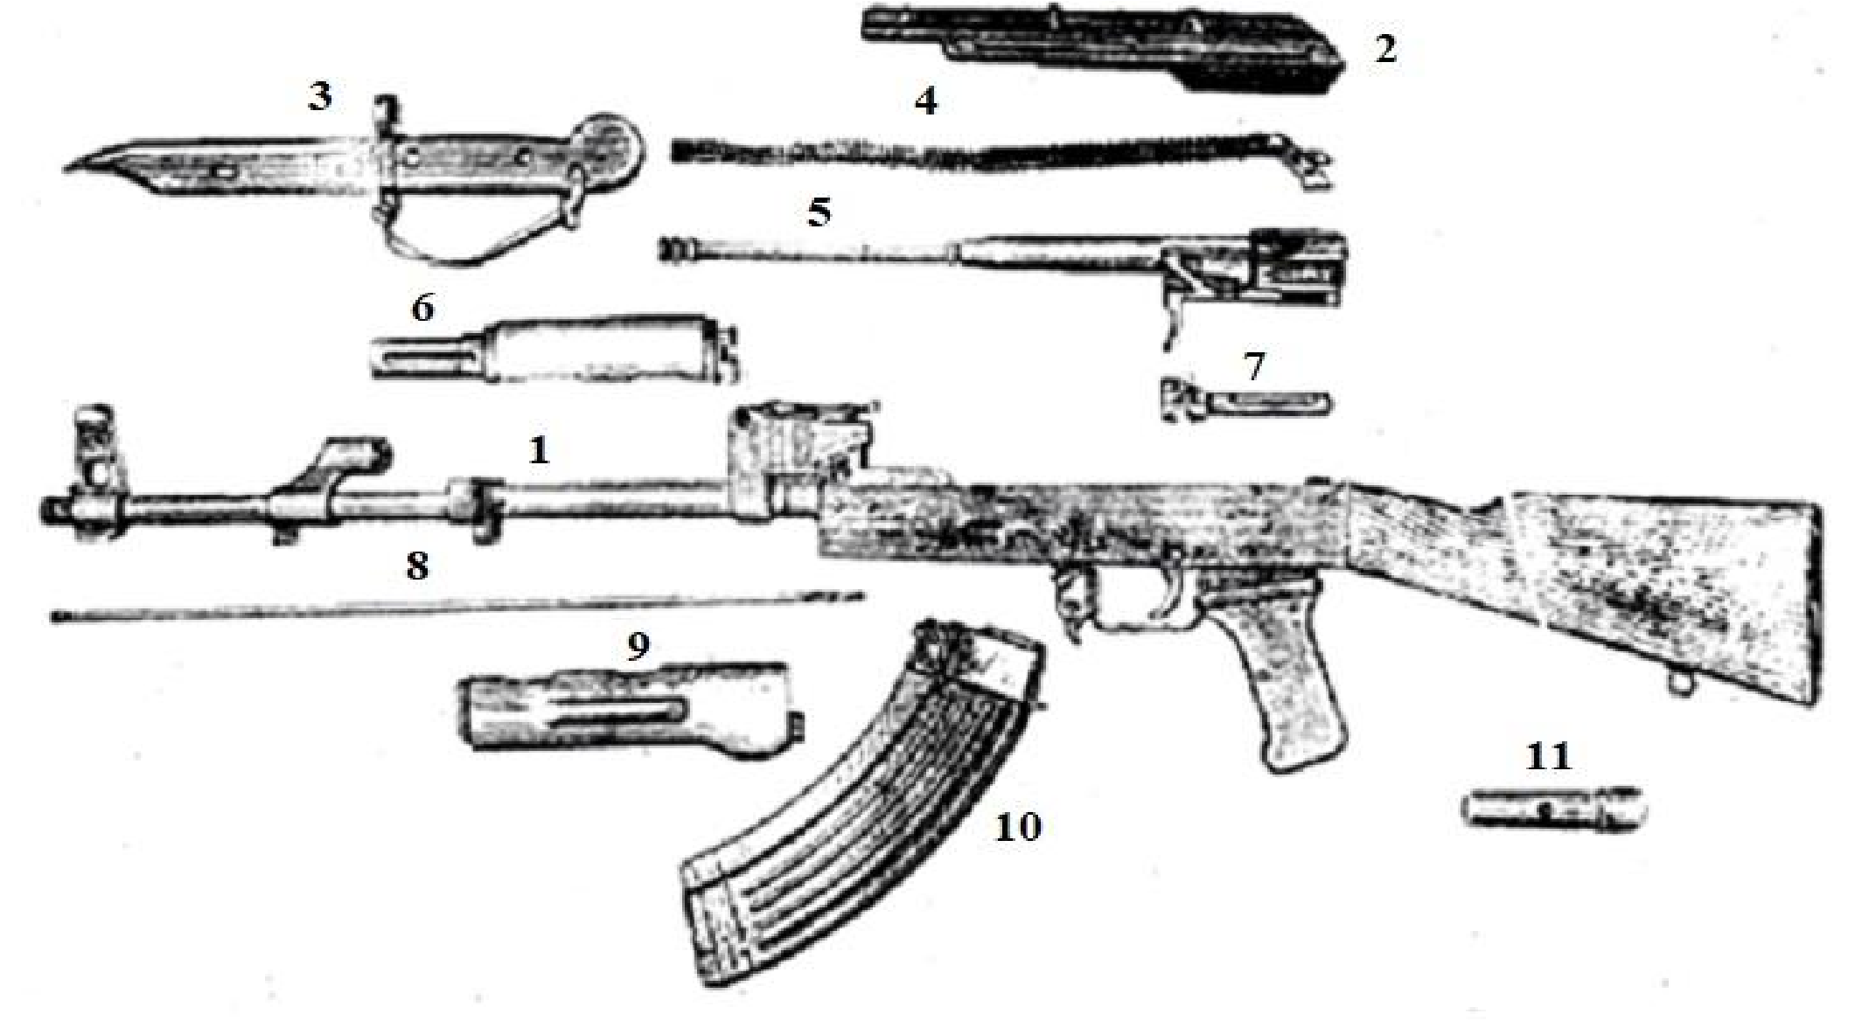
Вопрос 31 Неправильным соответствием является
Варианты ответов
- 5 - газовая трубка со ствольной накладкой
- 2 - крышка ствольной коробки
- 11 - пенал
Вопрос 32
Какой род войск не входит ни в один вид, а является самостоятельным? Варианты ответов
- Танковые войска
Воздушно-десантные войска
- Ракетные войска и артиллерия
Вопрос 33
Какой род войск называют "Ядерный щит России" Варианты ответов
- РВСН
- Воздушно-десантные войска
- ВМФ • ВКС

Вопрос 34
Какие войска занимаются материально-техническим снабжением войск? Варианты ответов
- Инженерные войска
- Войска радиационной, химической и биологической защиты
- Войска тыла
Вопрос 35
Какой из родов войск называют ударной силой сухопутных войск?
Варианты ответов
- Ракетные войска и артиллерия
- Танковые войска
- Мотострелковые войска
Вопрос 36
Какие войска предназначены для действия в тылу противника?
Варианты ответов
- ВДВ
- Войска тыла
- Армейская авиация
Вопрос 37
Какой род войск не входит в состав ВВС?
Варианты ответов
- Армейская авиация
- Фронтовая авиация
- Зенитно-ракетные войска
Вопрос 38
Какой род войск не входит в состав ВМФ?
Варианты ответов
- Морская пехота
- Подводный флот
- Фронтовая авиация
Вопрос 39
В состав каких войск входят медицинские войска?
Варианты ответов
- Войска тыла
- Инженерные войска
- Войска радиационной, химической и биологической защиты
Вопрос 40
Какие войска не относятся к Министерству обороны России?
Варианты ответов
- Пограничные войска
- Железнодорожные войска
- Войска радиационной, химической и биологической защиты
- Вопрос 41
Какие войска считаются самым массовым родом сухопутных войск?

Варианты ответов
- Танковые войска
- Мотострелковые войска
- Ракетные войска и артиллерия
- ВДВ
Вопрос 42
Установите соответствие званий
1.
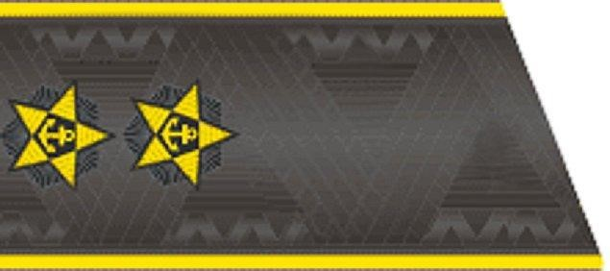
2.
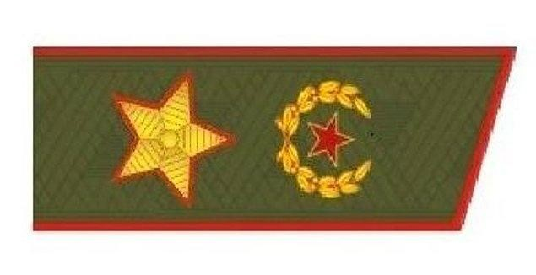
3.
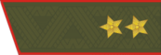
4.
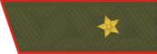

5.
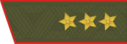
Варианты ответов
- вице-адмирал
- маршал РФ
- генерал-лейтенант
- генерал-майор
- генерал-полковник
Вопрос 43
Установите соответствие званий
1.
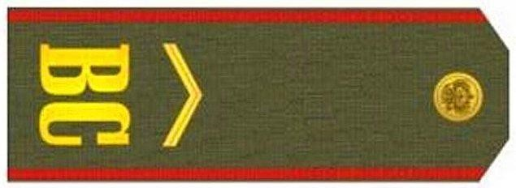
2.
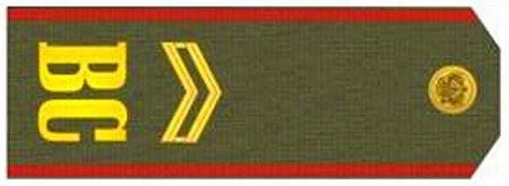
3.

4.
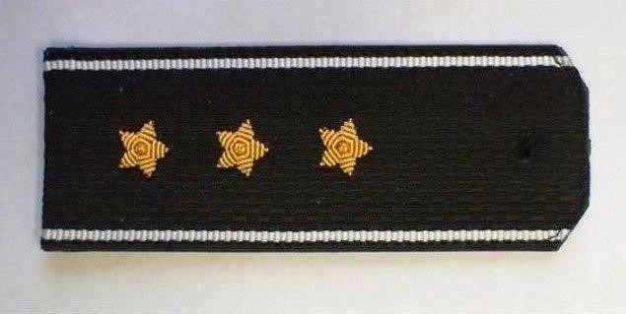
5.
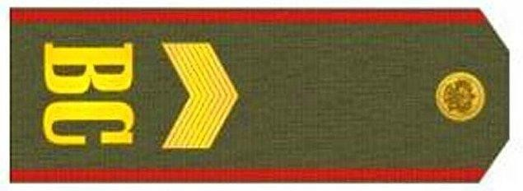
6.
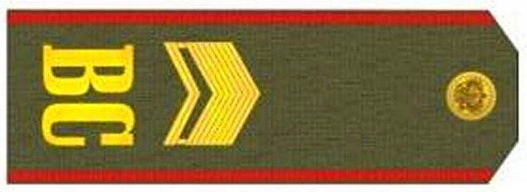

7.
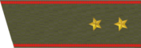
8.
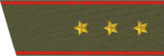
Варианты ответов
- ефрейтор
- младший сержант
- старший матрос
- старший мичман
- старший сержант
- старшина
- прапорщик
- старший прапорщик Вопрос 44 Установите соответствие званий
1.
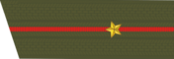
2.
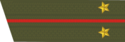
3.
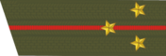
4.
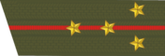
5.
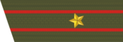

6.
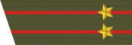
7.
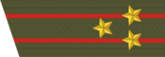
Варианты ответов
- младший лейтенант
- лейтенант
- старший лейтенант
- капитан
- майор
- подполковник • полковник Вопрос 45 Военная присяга-торжественное обещание, клятва, которую дает гражданин, вступающий в ряды Вооружённых Сил. Принимая присягу, он берет на себя высокие обязательства.
Они составляют смысл военной службы.
Восстановите правильный порядок Присяги военнослужащего ВС РФ Варианты ответов
- Я, (фамилия, имя, отчество), торжественно присягаю
- на верность своему Отечеству — • Российской Федерации. Клянусь
- свято соблюдать Конституцию Российской Федерации, • строго выполнять требования воинских уставов,
- приказы командиров и начальников.
- Клянусь достойно исполнять воинский долг,
- мужественно защищать свободу, независимость и
- конституционный строй России, народ и Отечество

Тесты по теме «День героев Отечества - памятная дата в истории
России»
    - День Героев Отечества посвящен возрождению традиции чествования героев. Как назывался этот праздник в дореволюционной России?
День георгиевских кавалеров
День памяти русского воинства
День Андрея Первозванного
День защитника Отечества
    - Кто из российских правителей утвердил Орден Святого Великомученика и Победоносца Георгия?
Екатерина II
Петр I
Николай II
Александр I
3.Этот великий русский полководец был одним из четырех полных кавалеров ордена Святого Георгия?
Александр Суворов
Михаил Кутузов
Павел Нахимов
Георгий Жуков
  - В каком году было учреждено звание Героя Советского Союза?
в 1927 году в 1934 году в 1938 году в 1945 год
  - В Советском Союзе высшей степенью отличия было звание Героя Советского Союза, которое присваивалось за заслуги перед Отечеством. Кому были присвоены первые звания Героев Советского Союза?
лётчикам-спасателям экипажа парохода «Челюскин»
участникам Гражданской войны в Испании участникам Великой Отечественной войны космонавтам
6.Назовите имя советской лётчицы, участницы Великой Отечественной войны, ставшей первой женщиной, удостоенной звания Героя Советского Союза и Героя Социалистического Труда
Зоя Космодемьянская
Валентина Гризодубова
Людмила Павличенко Валентина Терешкова
7.Четырежды звание Героя Советского Союза было присвоено этому выдающемуся полководцу
Ивану Коневу
Георгию Жукову
Михаилу Кутузову
Константину Рокоссовскому
8.Когда было учреждено звание Героя Российской Федерации?
29 марта 2013 года
20 марта 1992 года
- июля 1998 года
- марта 1994 года
- Как зовут ученого-океанолога, исследователя Арктики и Антарктики, удостоенного звания и Героя Советского Союза, и Героя Российской Федерации?
Семен Челюскин
Отто Шмидт
Иван Папанин
Артур Чилингаров
- Кто в Российской Федерации стал первым георгиевским кавалером?
генерал-полковник Сергей Макаров генерал-майор авиации Суламбек Осканов полковник Виктор Романов
подполковник Андрей Дьяченко

Тесты по теме «История Отечества»
Юные герои Великой Отечественной войны
- Советские пионеры – юные патриоты, совершали героические подвиги во имя Великой Победы. Сколько пионеров-героев было удостоено звания Герой Советского Союза?
2, 4, 6, 8
- Многие дети и подростки участвовали в подпольной деятельности партизанских отрядов в качестве разведчиков и диверсантов. Как назывался отряд юных диверсантов партизан? Юные мстители
Юные партизаны
Юные разведчики
Юные диверсанты
- Приехав из Ленинграда в оккупированную немцами Белоруссию, Зина Портнова стала членом подпольной организации «Юные мстители». Чем она занималась в отряде?
подрывной деятельностью
шифрованием медсанбатом разведкой
- Что помогало юной защитнице Отечества Нине Куковеровой сохранять данные для партизанского отряда начиная от расположения часовых, заканчивая количеством пулеметов?
быстрый бег отличная память меткая стрельба умение быстро считать
- Сколько лет исполнилось на момент гибели юному партизануразведчику Вале Котику, самому молодому Герою Советского Союза (звание было присвоено посмертно).
10 лет, 12 лет, 14 лет, 16 лет
  - На становление личности Вали Котика большое впечатление оказала книга Николая Островского «Как закалялась сталь». Как звали главного героя романа?
Павел Корчагин
Артём Корчагин
Сергей Брузжак Тоня Туманова
  - Отец этого отважного подростка участвовал в спасении челюскинцев, а сам он стал самым молодым лётчиком Второй мировой войны. Как зовут юного героя, покорившего небо?
Валя Котик
Лёня Голиков
Аркадий Каманин Марат Казей
  - После казни мамы он стал разведчиком в штабе партизанской бригады, минировал железную дорогу. Погиб в бою, взорвав себя вместе с гитлеровцами. Назовите имя героя.
Валя Котик
Лёня Голиков
Аркадий Каманин
Марат Казей

  - Подвиг юного героя состоял в том, что в схватке с фашистским генералом он захватил портфель, в котором находились важные документы. Кто этот смелый герой?
Валя Котик
Лёня Голиков
Марат Казей
Володя Дубинин
  - В 1957 году на Одесской киностудии был снят фильм о юном партизане Вале Котко - собирательный образ пионеров-героев Вали Котика и Марата Казея. Как назывался кинофильм?
«Орленок»
«Зимородок»
«Иваново детство»
«Сто первый»
  - В 1949 году вышла книга Л. Кассиля и М. Поляновского «Улица младшего сына». Кто был прототипом главного героя книги?
Павлик Морозов
Лёня Голиков
Володя Дубинин Валя Котик
  - Прообразом главного героя кинофильма «Брестская крепость» - Саши Акимова, был реальный юный защитник Брестской крепости. Назовите его имя.
Павлик Морозов
Петя Клыпа
Володя Дубинин Валя Котик
  - В годы войны дети и подростки проявляли героизм и на трудовом фронте. Это движение получило название по имени главного героя повести Аркадия Гайдара. Как называлось движение?
пионерское движение тимуровское движение гайдаровское движение волонтёрское
  - Чей подвиг повторил 11-летний Тихон Баран во время Великой Отечественной войны?
Ивана Сусанина
Зои Космодемьянских
Александра Матросова
Петра Барбашова
  - Чей подвиг повторил 11-летний Тихон Баран во время Великой Отечественной войны?
Ивана Сусанина
Зои Космодемьянских
Александра Матросова
Петра Барбашова

Тест по теме «Военное дело»
Оружие века: автомат Калашникова
  - Какое первое оружие создал Михаил Калашников?
Автомат
Пистолет
Пистолет-пулемет
Ручной пулемет
  - В каком звании был Михаил Калашников на момент изобретения первого автомата?
Старший сержант
Лейтенант
Капитан
Майор
  - В каких войсках Михаил Калашников начал Великую Отечественную войну?
В танковых войсках
В пехоте
В артиллерии
В инженерных
  - За что Георгий Жуков подарил Михаилу Калашникову памятные часы?
Модернизация пистолета ТТ к стрельбе из танка
Счетчик выстрелов из пушки
Счетчик моторесурса танка
Новый тип танкового снаряда
5.Где было организовано первое и основное производство Автомата Калашникова?
Москва
Тула
Санкт-Петербург
Ижевск
6.Под какой патрон рассчитан АК-74?
7.62 мм
9 мм
5.56 мм
5.45 мм
7. Какое образование получил Михаил Тимофеевич Калашников на момент изобретения автомата?
9 классов средней школы
ПТУ
Высшее инженерное
Высшее военное
8. Какой норматив был у советских школьников по разборке-сборке АК?
15 – 25 секунд
18 – 28 секунд
20 – 30 секунд
20 – 30 секунд
9. Какое государство выпустило двухдолларовые юбилейные монеты, посвященные 60-летию создания АК?
Новая Зеландия
Австралия
США
Мексика
3. Какое высшее воинское звание у Михаила Тимофеевича Калашникова?
Полковник
Генерал-лейтенант
Генерал-майор Маршал

